Świadczenie 500 zł dla dzieci w pieczy zastępczej
Dzieci w pieczy zastępczej otrzymają dodatkowe wsparcie w wysokości 500 zł miesięcznie. Dodatek w wysokości świadczenia wychowawczego będzie przysługiwać niezależnie od dochodu na każde dziecko w wieku do ukończenia 18 roku życia, umieszczone w rodzinie zastępczej, rodzinnym domu dziecka oraz placówce opiekuńczo-wychowawczej typu rodzinnego.
W ustawie o wspieraniu rodziny i systemie pieczy zastępczej wprowadzono dodatkowe świadczenie - dodatek wychowawczy na utrzymanie dziecka w tej rodzinie. Od kwoty dodatku nie jest odprowadzany podatek.
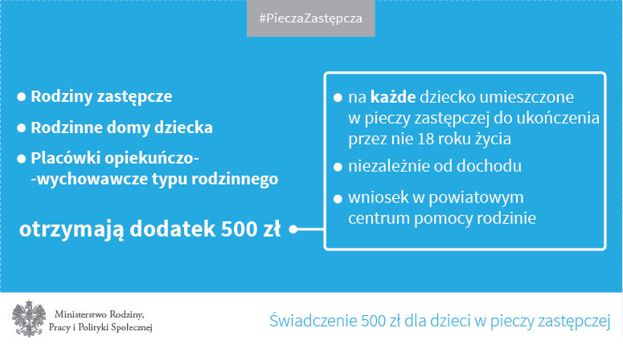
Dla kogo dodatek wychowawczy?
Dodatek ten przysługuje na każde dziecko umieszczone w rodzinie zastępczej lub w rodzinnym domu dziecka, bez względu na kryterium dochodowe. Jest on udzielany na wniosek rodziny zastępczej lub prowadzącego rodzinny dom dziecka, na pokrycie kosztów utrzymania dziecka umieszczonego w pieczy zastępczej.
Ważne!
Dodatek otrzymają zarówno osoby otrzymujące świadczenie na pokrycie kosztów utrzymania dziecka na podstawie ustawy o wspieraniu rodziny i systemie pieczy zastępczej jak również osoby otrzymujące świadczenia na zasadach z ustawy o pomocy społecznej (art. 226 ust. 5 ustawy o wspieraniu rodziny i systemie pieczy zastępczej).

Gdzie złożyć wniosek?
Przyznanie dodatku następuje w drodze decyzji. Wniosek należy złożyć w powiatowym centrum pomocy rodzinie właściwym ze względu na miejsce zamieszkania. Wzór wniosku nie jest określany rozporządzeniem. Jest to analogiczne rozwiązanie jak w przypadku świadczeń na pokrycie kosztów utrzymania dziecka umieszczonego w rodzinnej pieczy zastępczej.
Ważne!
Nie obowiązuje wzór wniosku o przyznanie świadczenia wychowawczego określony w rozporządzeniu ministra rodziny, pracy i polityki społecznej.

Na jaki okres przysługuje dodatek?
Prawo do dodatku ustala się na okres 12 miesięcy. W przypadku braku zmian w sytuacji rodziny zastępczej lub prowadzącego rodzinny dom dziecka mającej wpływ na prawo do dodatku wychowawczego ustala się je na okres kolejnych 12 miesięcy z urzędu.

Od kiedy przysługuje dodatek?
Dodatek przyznaje się od dnia faktycznego umieszczenia dziecka w rodzinie zastępczej do dnia faktycznego opuszczenia przez dziecko rodziny zastępczej nie wcześniej jednak niż od miesiąca złożenia wniosku.

Ważne terminy!
W przypadku złożenia wniosku o ustalenie prawa do dodatku wychowawczego przysługującego na dzieci umieszczone w rodzinie zastępczej w terminie 3 miesięcy od dnia wejścia w życie ustawy o pomocy państwa w wychowywaniu dzieci (tj. od 1 kwietnia do 1 lipca 2016 r.), prawo do dodatku ustala się począwszy od dnia wejścia w życie wymienionej ustawy (czyli od 1 kwietnia).
Oznacza to, że jeżeli rodzina zastępcza złoży wniosek np. 15 czerwca, dostanie wyrównanie od kwietnia. Natomiast w przypadku złożenia wniosku dopiero np. 7 lipca, dodatek będzie przysługiwał tylko od lipca.
Dodatek wychowawczy jest finansowany w formie dotacji celowej z budżetu państwa. Gmina i powiat nie ponoszą wydatków związanych z tym świadczeniem.

